Skidanje NMAP  
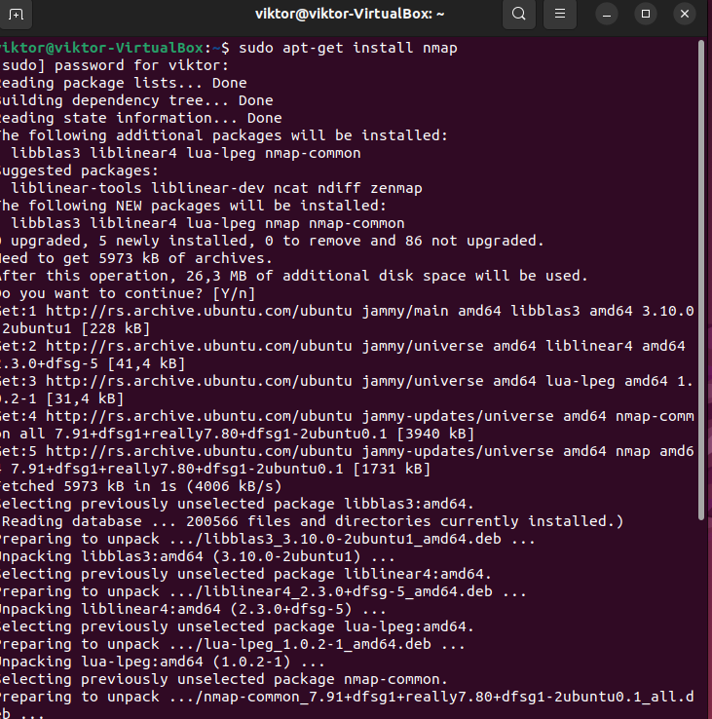

Pokretanje Nmap programa  
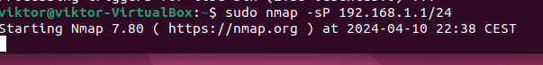  
  
Wireshark  
